***Inscription à l’école maternelle***

***Josiane Baudet Simonneau de BALANZAC***

***RPI Balanzac-Nancras-Sablonceaux***

***Votre enfant est né entre le 1er janvier et le 31 décembre 2022.***

***Contactez la mairie de votre commune pour préparer sa scolarisation en septembre 2025.***

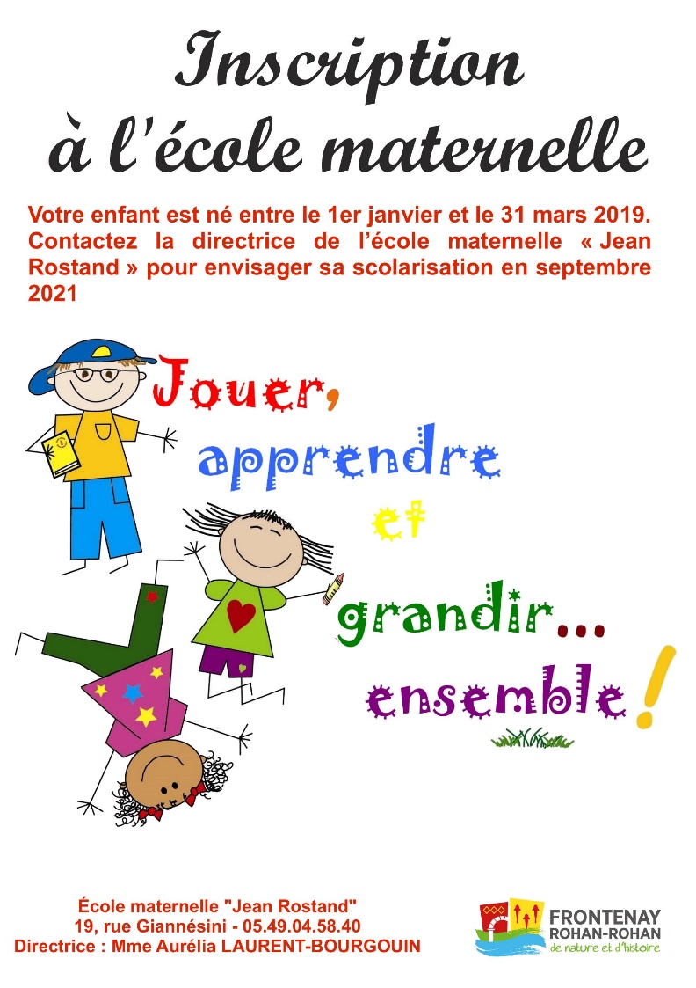

MAIRIE DE SABLONCEAUX [mairie@sablonceaux.fr](mailto:mairie@sablonceaux.fr) 05 46 94 71 01

MAIRIE DE NANCRAS [mairie@nancras.fr](mailto:mairie@nancras.fr) 05 46 94 70 75

MAIRIE DE BALANZAC [mairie@balanzac.fr](mailto:mairie@balanzac.fr) 05 46 94 72 30